Управление образования Администрации муниципального района
Туймазинский район Республики Башкортостан
Муниципальное автономное дошкольное образовательное учреждение
детский сад № 3 с. Кандры муниципального района
Туймазинский район Республики Башкортостан

Конспект открытого занятия

по математике в подготовительной группе «Путешествие в математическое королевство»

Выполнил: Яхина И.М..
Должность: воспитатель

.

Цель: Закрепить представления детей об элементарных математических действиях.
Задачи:
Образовательные:
- Упражнять в счёте в пределах 10 в прямом и обратном порядке
- Закрепить знания о последовательности дней недели, времён года
- Закрепить умение сравнивать 2 рядом стоящих числа, используя знаки больше, меньше, равно.
- Закрепить представления детей о геометрических фигурах: умения различать геометрические фигуры, умения сравнивать их по свойствам (по цвету, форме и величине).
- Продолжать учить составлять арифметические задачи на сложение и вычитание.
Развивающие задачи:
Развивать логическое мышление, смекалку, воображение. Развивать умение называть предыдущее, последующее и пропущенное число к названному.
Совершенствовать умение ориентироваться на листе бумаги.

Воспитательные задачи:
Воспитывать самостоятельность, умение понимать учебную задачу и выполнять её самостоятельно.
Воспитывать интерес к математическим занятиям.
Методические приёмы:
Успокаивающие упражнения перед занятием.
Игровой (использование сюрпризных моментов).
Наглядный (использование иллюстрации).
Словесный (напоминание, указание, вопросы, индивидуальные ответы детей).
Поощрение, анализ занятия.
Оборудование: магнитная доска, цифры, знаки, счетный материал.
Демонстрационный материал: «письмо», замок с геометрическими фигурами.
Раздаточный материал: набор цифр на каждого ребенка, карточки с заданиями на сравнение чисел, - карандаши, карточки с числовыми домиками.
Материал: плакат «Математическое королевство», замок с геометрическими фигурами; числовые домики , сундучок с конфетами.
Ход занятия:
Воспитатель:
- Дети, к нам сегодня на занятие пришли гости посмотреть, чему вы научились и как много вы знаете. Поздоровайтесь с гостями.
Давайте, встанем в круг, возьмемся за руки и улыбнемся друг другу.
В круг широкий, вижу я,
Встали все мои друзья
Мы сейчас пойдем направо 1, 2, 3
А теперь пойдем налево 1, 2, 3.
В центре круга соберемся 1,2,3
И на место все вернемся 1,2,3
Улыбнемся, подмигнем,
И занятие начнем.

Воспитатель: Но прежде чем мы начнем заниматься математикой, давайте вспомним правила поведения во время занятия.
Во время занятия ты сиди спокойно и веди себя (достойно). Стол и стул не кровать и нельзя на них (лежать). Ответить хочешь не шуми, а только руку (подними).
Я вас попрошу на протяжении всего занятия не забывать про эти правила.
Ребята, сегодня утром на столе я нашла конверт, который адресован детям подготовительной группы № 4. Давайте откроем его и посмотрим, что внутри. Ой, тут письмо. Интересно, от кого оно? Сейчас прочитаем его, и нам все станет ясно.
«Дорогие ребята, в нашем математическом королевстве случилась беда. Злой волшебник заколдовал всех жителей королевства – все числа перепутались в числовом ряду, а геометрические фигуры забыли свои имена. Я целый год наблюдала за тем, как вы интересно занимались на занятиях по математике, только вы можете снять колдовские чары, выполнив все задания. Королевы Математики».
Воспитатель:
Ребята, мы поможем жителям математического королевства?
Тогда отправляемся путешествовать в математическую страну.
Ой, ребята, злой волшебник повесил огромный замок на воротах королевства.
Чтобы его открыть, нам нужно разгадать один секрет – догадаться, какая из фигур лишняя.
Ребята, какие геометрические фигуры вы видите на замке? Есть ли здесь одинаковые фигуры? Сравните их и скажите, чем они похожи, что есть общего?
(сравнение по форме, цвету, величине)
Чем фигуры отличаются? Как вы считаете, какая фигура лишняя? (круг – не имеет углов).
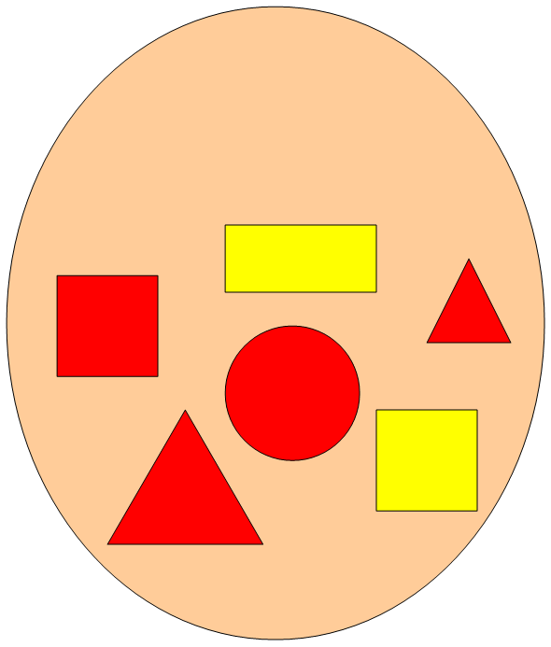
Молодцы, замок открыт, мы можем зайти в математическое королевство.
А нас ждет первое задание.
Итак, 1е задание:
Злой волшебник заколдовал все числа, они забыли свои места и перепутались. Помогите каждому числу встать на своё место. Расставьте их по порядку от меньшего к большему. (Каждый ребенок индивидуально выкладывает числовой ряд при помощи цифр от 1 до 10).
Миша, посчитай числа по порядку так, как ты их расставил.
Амина, попробуй посчитать по-другому - обратный счёт от 10 до 1.
Ребята, давайте проверим, какое число вы поставили между числами 3 и 5.
Какое число вы поставили между числами 7 и 9
Какое число вы поставили между числами 1 и 3
Какое число вы поставили между числами 4 и 6;
Назовите соседей числа 6, 2, 4, 9;
Назови число, которое больше числа 3 на 1.
Назови число, которое больше числа 5 на 1.
Назови число, которое больше числа 7 на 1.
Молодцы, вы отлично справились с 1-ым заданием. Теперь каждое число заняло нужное место в числовом ряду
Физкультминутка:
А сейчас, ребята, давайте немного отдохнем.
Быстро встаньте, улыбнитесь,
Выше, выше потянитесь!
Ну-ка, плечи распрямите,
Поднимите, опустите,
Влево, вправо повернитесь
Рук коленями коснитесь.
Сели - встали, сели - встали
И на месте поскакали.
2-ое задание:
Дидактическая игра «Веселые задачи»
1. Внуку Шуре добрый дед
Дал вчера семь штук конфет.
Съел одну конфету внук.
Сколько же осталось штук? (7-1=6)

2.Четыре гусенка и двое утят
В озере плавают, громко кричат.
А ну, посчитай поскорей,
Сколько всего в воде малышей? (4+2=6) .

3.Девять грибов нашел Максим,
А потом еще один.
Вы ответьте на вопрос:
Сколько он грибов принес? (9+1=10)

4.Пять пушистых щенят,
Все в корзиночки лежат.
А один решил сбежать.
Сколько их останется лежать? (5-1=4)

5.У пенечка пять грибочков,
И под елкой три.
Сколько будет всех грибочков?
Ну-ка, говори! (5+3=8)

Молодцы, ребята! И с этим заданием вы справились. Кто хочет составить задачу и решить её?

3-ое задание:
Ребята, давайте поиграем. Эта игра - испытание «Верно - неверно» поможет исправить ошибки, которые злой колдун специально кое-где оставил.
Если вы услышите то, что считаете правильным, хлопайте в ладоши, если же то, что не правильно – покачайте головой.
- Утром солнышко встает;
- Какой вчера был день недели?
- Какой сегодня день недели?
- Днём ярко светит луна.
- Утром дети идут в детский сад.
- Ночью люди обедают.
- Сколько времен года?
- В неделе 7 дней.
- За понедельником следует среда.
- После субботы идет воскресенье.
- Перед пятницей стоит четверг.
- Всего 5 времен года.
- Весна наступает после лета.
Назовите лишнее слово в ряду: зима, среда, весна, лето, осень.
Назовите по порядку времена года, время суток.
4ое задание:
Посмотрим, какое следующее математическое задание нам приготовили. Сели все красиво, ноги вместе, спинка прямая, руки положили на стол.
Итак, вам нужно заселить в числовые домики жильцов. А сколько жильцов можно поселить на каждом этаже, вам покажет цифра на крыше дома. Приступаем.
Молодцы, это задание у вас тоже не вызвало затруднений.
5ое задание:
Математический диктант. Перед вами лежат листочки. Найдите середину листочка поставьте точку. В верхнем левом углу нарисуйте треугольник. В нижнем правом углу нарисуйте овал. В верхнем правом углу надо нарисовать квадрат. В нижнем левом углу надо нарисовать круг. Молодцы, злые чары сняты!.
Воспитатель:
Ребята, вы выполнили все задания, навели порядок в математическом королевстве, а злого колдуна превратили в доброго волшебника. Королева вам очень благодарна за помощь.
Сегодня все дети работали хорошо, но особенно активны были Настя, Вильдан, Миша.
А королева математики в благодарность вам за помощь оставила вот этот сундучок. Заглянем в него?
Посмотрите, это сладкие гостинцы!

